Определены первые участники пятилетней программы по формированию комфортной городской среды
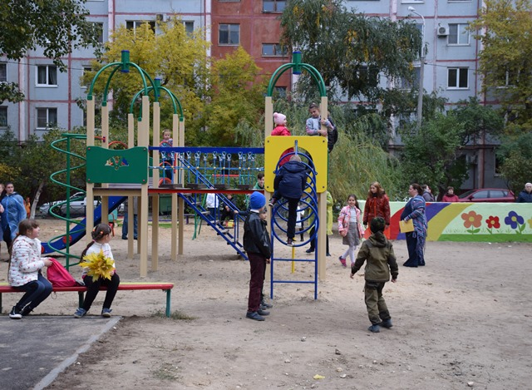

Завершен прием заявок на участие в программе по благоустройству дворовых и общественных территорий, рассчитанной до 2022 года. В период первого отбора придомовых участков желание участвовать изъявили жители 75 дворов, объединяющих 168 многоквартирных домов в разных районах Волгограда. В список общественных зон, которые хотят обновить горожане, вошло 20 площадок.
Новая программа стала продолжением успешно реализуемого в текущем году федерального партийного проекта «Формирование современной городской среды». Программа, как и проект, рассчитана на пятилетний период, что позволит поэтапно обновить дворовые и общественные территории, десятилетиями не получавшие должного внимания со стороны властей.
В рамках первого отбора заявок, проходившего с 16 октября по 10 декабря, в Департамент ЖКХ и ТЭК поступило 75 заявок от волгоградцев, наиболее активными оказались жители из Краснооктябрьского и Тракторозаводского районов. Все поступившие предложения прошли общественную экспертизу. Комиссия, состоящая из депутатов городской думы, представителей администрации, профильных специалистов и членов общественных организаций, оценила дизайн-проекты на соответствие критериям программы. Дворы, прошедшие отбор, подлежат комплексному благоустройству в порядке очередности в зависимости от присвоенных баллов. Как и прежде, предпочтение отдавалось тем территориям, в благоустройстве которых активно участвуют жители домов - проводят субботники, бережно относятся к общему имуществу дома, ухаживают за цветами и деревьями.
Разработке программы предшествовала большая подготовительная работа. Специалисты администраций районов провели техническую инвентаризацию всех дворов, расположенных в Волгограде с целью выявить территории, находящиеся в наиболее плачевном состоянии - со старыми и небезопасными площадками для детей, разбитыми дорогами и отсутствием уличных фонарей. Некоторые из дворов не ремонтировались с момента постройки дома, за это время и дороги, и малые архитектурные сооружения пришли в негодность. Эти дворы войдут в первоочередной список, всего же в рамках пятилетнего периода реализации программы планируется благоустроить свыше 200 дворов, объединяющих порядка 500 многоквартирных домов. Каждый год список будет актуализироваться и дополняться новыми адресами.
Развитие получат в рамках пятилетней программы и другие общественные зоны – площади, скверы и памятные места. Свои варианты обновления любимых мест отдыха могли предложить все желающие. По итогам первого отбора, в список вошли 20 общественных территорий, среди которых площадка возле памятника «Гаситель» в Ворошиловском районе, городской парк «Сказка» около Театра юного зрителя, а также пойма реки Царица. Напомним, с инициативой благоустроить вторую очередь парковой зоны поймы р. Царицы от музея до Астраханского моста к властям обратилась активная и творческая молодежь города, которая представила свое видение обустройства этой парковой зоны. По итогам совместных обсуждений будет отобрано лучшее проектное решение, которое в дальнейшем будет рекомендовано к реализации.
Напомним, реализация масштабных проектов по благоустройству ведется на протяжении последних трех лет. За это время комплексно преобразились 15 парковых зон в разных районах. Волгограда. В текущем году наведение порядка продолжается при поддержке федерального центра: на благоустройство дворов из федеральной казны областному центру было направлено 300 миллионов рублей, еще 140 миллионов рублей перечислены на благоустройство городских парков и скверов. На эти средства комплексное обновление получили 43 двора в разных районах города, а также две общественные территории. Благодаря увеличению срока реализации федеральной программы работа по благоустройству дворов в Волгограде выводится на новый системный уровень.

